**Конспект беседы**

**в 7а классе**

**по теме**

**«Осторожно, ОГОНЬ!»**

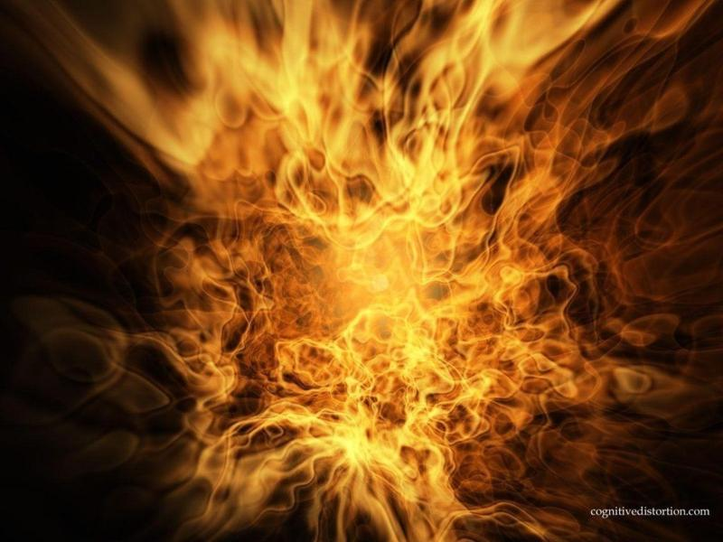

**2014г.**

**Тема классного часа:** **«Огонь в жилых и общественных зданиях, их причины и последствия. Действия населения при пожаре в здании».**

**Цель урока:** дать учащимся представление о значении огня в жизнедеятельности человека, о причинах возникновения пожаров и их возможных последствиях для безопасности человека. Сформировать у учащихся убеждение в необходимости знать правила пожарной безопасности и соблюдать их в повседневной жизни.

**Изложение нового материала. Цель урока:** дать учащимся представление о значении огня в жизнедеятельности человека, о причинах возникновения пожаров и их возможных последствиях для безопасности человека. Сформировать у учащихся убеждение в необходимости знать правила пожарной безопасности и соблюдать их в повседневной жизни.

**План:**

1. Значение огня в жизнедеятельности человека.
2. Основные факторы пожара.
3. Причины возникновения пожаров.
4. Действия населения при пожаре в здании.
5. Действия населения при опасной концентрации дыма и повышении температуры во время пожара в здании.
6. Тушение горящей одежды на человеке подручными средствами.

**1.** **Значение огня в жизнедеятельности человека**. Владение огнем дало человеку возможность обеспечивать свои возрастающие потребности. Огонь помог ему расселиться по Земле. Благодаря использованию огня человек становился все меньше зависимым от природных условий существованием.

Сегодня не возможно представить жизнь человека без использования огня. Он нужен всюду: в домах, в школах, на заводах и фабриках, в сельском хозяйстве. Все блага цивилизации стали возможными благодаря освоению и умелому применению могучей силы огня.

**2. Основные факторы пожара.**  Пожаром называют неконтролируемое горение, причиняющее материальный ущерб, вред жизни и здоровью граждан, интересам общества и государства. Сущность горения была открыта в 1756 г. великим русским ученым М.В. Ломоносовым. Своими опытами он доказал, что горение - это химическая реакция соединения горючего вещества с кислородом воздуха. Следовательно, пожар можно прекратить. К основным поражающим факторам можно отнести непосредственное воздействие огня (горение), высокую температуру и теплоизлучение, газовую среду; задымление и загазованность помещений и территории токсичными продуктами горения. Люди, находящиеся в зоне горения, больше всего страдают, как правило, от открытого огня и искр, повышенной температуры окружающей среды, токсичных продуктов горения, дыма, пониженной концентрация кислорода, падающих частей строительных конструкций, агрегатов и установок. Открытый огонь. Случаи непосредственного воздействия открытого огня на людей редки. Чаще всего поражение происходит от лучистых потоков, испускаемых пламенем. Потеря видимости вследствие задымления. Успех эвакуации людей при пожаре может быть обеспечен лишь при их беспрепятственном движении. Эвакуируемые обязательно должны четко видеть эвакуационные выходы или указатели выходов. При потере видимости движение людей становится хаотичным. В результате этого процесс эвакуации затрудняется, а затем может стать неуправляемым.

**3. Причины возникновения пожаров.**  В жилых и общественных зданиях пожар в основном возникает из-за неисправности электросети и электроприборов, утечки газа, возгорания электроприборов, оставленных под напряжением без присмотра, неосторожного обращения и шалости детей с огнем, использования неисправных или самодельных отопительных приборов, оставленных открытыми дверей топок (печей, каминов), выброса горящей золы вблизи строений, беспечности и небрежности в обращении с огнем. Причинами пожаров на общественных предприятиях чаще всего бывают: нарушения, допущенные при проектировании и строительстве зданий и сооружений; несоблюдение элементарных мер пожарной безопасности производственным персоналом и неосторожное обращение с огнем; нарушение правил пожарной безопасности технологического характера в процессе работы промышленного предприятия (например, при проведении сварочных работ), а также при эксплуатации электрооборудования и электроустановок; задействование в производственном процессе неисправного оборудования. Распространение пожара в жилых зданиях чаще всего происходит из-за поступления свежего воздуха, дающего дополнительный приток кислорода, по вентиляционным каналам, через окна и двери. Вот почему не рекомендуется разбивать стекла в окнах горящего помещения и оставлять открытыми двери. В целях предупреждения пожаров и взрывов, сохранения жизни и имущества необходимо избегать создания в доме запасов легковоспламеняющихся и горючих жидкостей, а также склонных к самовозгоранию и способных к взрыву веществ. Имеющиеся их небольшие количества надо содержать в плотно закрытых сосудах, вдали от нагревательных приборов, не подвергать тряске, ударам, разливу. Следует соблюдать особую осторожность при использовании предметов бытовой химии, не сбрасывать их в мусоропровод, не разогревать мастики, лаки и аэрозольные баллончики на открытом огне. Нельзя хранить на лестничных площадках мебель, горючие материалы, загромождать чердаки и подвалы, устраивать кладовые в нишах сантехнических кабин, собирать макулатуру в мусорокамерах. Не рекомендуется устанавливать электронагревательные приборы вблизи горючих предметов. Необходимо содержать исправными выключатели, вилки и розетки электроснабжения и электрических приборов. Запрещается перегружать электросеть, оставлять без присмотра включенные электроприборы; при ремонте последних их следует отключать от сети. Наиболее пожаро- и взрывоопасными бытовыми приборами являются телевизоры, газовые плиты, водонагревательные бачки и другие. Их эксплуатация должна вестись в строгом соответствии с требованиями инструкций и руководств. При появлении запаха газа необходимо немедленно отключить его подачу и проветрить помещение; при этом категорически запрещается включать освещение, курить, зажигать спички, свечи. Во избежание отравления газом следует удалить из помещения всех людей, не занятых ликвидацией неисправности газовой плиты и газопровода. Часто причиной возникновения пожара служат детские шалости. Поэтому нельзя оставлять малолетних детей без присмотра, разрешать им играть со спичками, включать электронагревательные приборы и зажигать газ. Запрещается загромождать подъездные пути к зданиям, подход к пожарным гидрантам, запирать двери общих прихожих в многоквартирных домах, заставлять тяжелыми предметами легко разрушаемые перегородки и балконные люки, закрывать проемы воздушной зоны незадымляемых лестничных клеток. Необходимо следить за исправностью средств пожарной автоматики и содержать пожарные извещатели, систему дымоудаления и средства пожаротушения в исправном состоянии. В случае пожара необходимо срочно покинуть здание, используя основные и запасные (пожарные) выходы или лестницы (пользоваться лифтами опасно), и как можно быстрее позвонить в пожарную охрану, сообщить Ф.И.О., адрес и что горит.

**4. Действия населения при пожаре в здании.** .В начальной стадии развития пожара можно попытаться потушить его, используя все имеющиеся средства пожаротушения (огнетушители, внутренние пожарные краны, покрывала, песок, воду и др.). Необходимо помнить, что огонь на элементах электроснабжения нельзя тушить водой. Предварительно надо отключить напряжение или перерубить провод топором с сухой деревянной ручкой. Если все старания оказались напрасными, и огонь получил распространение, нужно срочно покинуть здание (эвакуироваться). При задымлении лестничных клеток следует плотно закрыть двери, выходящие на них, а при образовании опасной концентрации дыма и повышении температуры в помещении (комнате), переместиться на балкон, захватив с собой намоченное одеяло (ковер, другую плотную ткань), чтобы укрыться от огня в случае его проникновения через дверной и оконный проемы; дверь за собой плотно прикрыть. Эвакуацию нужно продолжать по пожарной лестнице или через другую квартиру, если там нет огня, использовав крепко связанные простыни, шторы, веревки или пожарный рукав. Спускаться надо по одному, подстраховывая друг друга. Подобное самоспасение связано с риском для жизни и допустимо лишь тогда, когда нет иного выхода. Нельзя прыгать из окон (с балконов) верхних этажей зданий, так как статистика свидетельствует, что это заканчивается смертью или серьезными увечьями.

**5. Действия населения при опасной концентрации дыма и повышении температуры во время пожара в здании.**  При спасении пострадавших из горящего здания прежде чем войти туда, накройтесь с головой мокрым покрывалом (пальто, плащом, куском плотной ткани). Дверь в задымленное помещение открывайте осторожно, чтобы избежать вспышки пламени от быстрого притока свежего воздуха. В сильно задымленном помещении продвигайтесь ползком или пригнувшись, дышите через увлажненную ткань. Если на пострадавшем загорелась одежда, набросьте на него какое-нибудь покрывало (пальто, плащ) и плотно прижмите, чтобы прекратить приток воздуха.

**6. Тушение горящей одежды на человеке подручными средствами.** .При спасении пострадавших соблюдайте меры предосторожности от возможного обвала, обрушения и других опасностей. После выноса пострадавшего окажите ему первую медицинскую помощь и отправьте в ближайший медицинский пункт. Средства пожаротушения и правила их применения. Огонь безжалостен, но люди, подготовленные к этому стихийному бедствию, имеющие под руками даже элементарные средства пожаротушения, выходят победителями в борьбе с ним.

[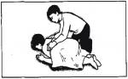](http://imagepix.org/image/e60b2e38efce3a6a4855cbf8038683cd.html)

**Контрольные вопросы:**

1. В чем значение огня в жизни человека?
2. Где наиболее часто возникают пожары? Объясните почему.
3. Перечислите основные причины возникновения пожаров в повседневной жизни.

**Домашнее задание:**

Приведите примеры возникновения пожара по причине человеческого фактора, случившиеся за последние годы в нашей области.